

Petr Funda, Paws for a Moment, Španělsko

V červnu a červenci roku 2025 jsem se zúčastnil odborné stáže ve Španělsku, konkrétně ve městě Málaga. Stáž trvala celkem 4 týdny. Tuto cennou zkušenost jsem získal díky Střední průmyslové škole elektrotechnické v Plzni a programu Erasmus+.
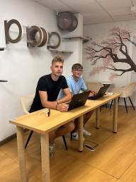
Během své stáže ve Španělsku jsem pracoval v organizaci Paws for a Moment. Jedná se o kočičí kavárnu, kde si mohou návštěvníci posedět v přítomnosti koček. Kavárna je příjemným místem k práci či odpočinku. Pracovní kolektiv byl menší, ale velmi ochotný k pomoci.
Moji hlavní pracovní náplní bylo spravování webových stránek kavárny, na kterých jsem aktualizoval a upravoval obsah. Vylepšoval jsem také jejich přehlednost. Díky tomu jsem si zlepšil dovednosti v oblasti webdesignu.
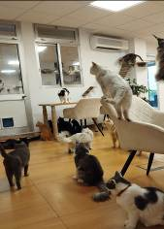
Pracovní prostředí bylo příjemné. Pracoval jsem s vědomím, že kdykoliv bude potřeba můžu požádat o pomoc. Se spolupracovníky jsem mluvil denně anglicky. Velkým přínosem tím pádem bylo to, že se mi zlepšily komunikační dovednosti, zejména porozumění v cizím jazyce.
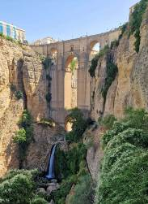
Na našem ubytování pro stážisty jsme měli zajištěné snídaně, obědy i večeře. Náš volný čas jsme často trávili čas u moře nebo obdivováním města. Podnikli jsme také 2 výlety, do Granady a Rondy, což jsou místa známá svou historií a krásnou přírodou.
Z grantu jsme měli hrazené nejen letenky ubytování a stravu, ale i MHD a kapesné. Na stáž jsme se připravovali ve škole na přípravných kurzech, kde jsme se učili základy španělštiny a seznamovali se s ostatními stážisty.
Stáž hodnotím jako velmi přínosnou a jsem rád, že jsem mohl být součástí projektu. Největším úspěchem pro mě bylo to, že jsem dokázal plnit pracovní úkoly samostatně a že jsem se v práci plynule domluvil. Stáž považuji za jednu z nejlepších pracovních zkušeností, jakou jsem kdy zažil.

